实验4：基础和高阶绘图
1. 基础绘图
- 设$f=t^{2}$， $g=sin⁡(2πt)$
a) 将f绘制为黑线，g绘制为一系列红色圆圈，t的范围从1到2微秒，绘制在同一张图上，标明每个轴，加标题和图例。
b) 调整上述绘图的线段宽度为2.5，并将圆圈涂满蓝色
- 使用matlab的subplot绘制下列图像
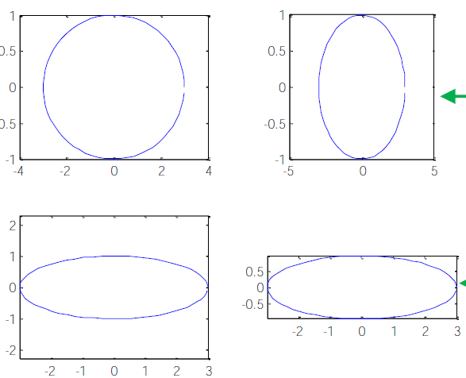
- 绘制y = sin(x)，其中x在[0, pi/50, 2pi]，显示y的曲线, 绘制y = cos(x)，其中x在[0, pi/50, 2pi]，显示y的曲线
a) 在同一张figure中展示上述两个曲线
b) 将sin曲线的宽度设置为2，颜色设置为红色，将cos曲线设置为虚线，颜色为蓝色
- 在同一张figure上绘制三条不同的曲线y = sin(x)，y = sin(x – 0.1)，y = sin(x-0.2)，其中x在[0, pi/50, 2pi]，要求使用不同的图例和颜色(可自拟)，在figure上添加legend，横、纵坐标以及标题。再将上述三条曲线分别绘制到三张子图中(使用subplot)。
- 绘制曲线y = sin(x)，其中x在[0, pi/50, 2pi]，修改图片的横坐标刻度，使pi正确显示，使用marker将图形中的数据点加粗显示，修改图上的字体，设置字号为16，字体为Times New Roman。

2. 高阶绘图
- x = [1 2 5 4 8]; y = [x;1:5]，绘制一个堆叠的水平条形图
- 绘制函数$f\left(t\right)=sin⁡(\frac{πt^{2}}{4})$并且使用stem()加上以5Hz采样的点
- t =(1:2:15)'*pi/8; x = sin(t); y = cos(t)；使用fill绘制一个如下图所示的STOP标志

- G = [46 38 29 24 13]; S = [29 27 17 26 8]; B = [29 23 19 32 7]，绘制如下图所示的图像
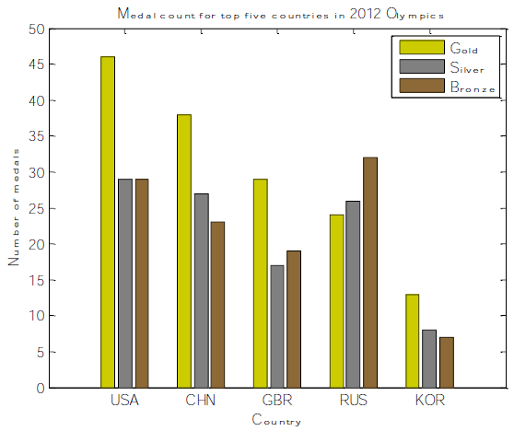
- x = 1:0.1:3; y = 1:0.1:5; [X,Y] = meshgrid(x,y); Z = X.^2 + Y.^2; surf(X, Y, Z); 通过改变五种不同的colormap重新绘制表面(你可以通过搜索“ colormap”向MATLAB寻求帮助)
- 创建一个自定义绿色图谱，使得x = [1:10; 3:12; 5:14]; imagesc(x); 的输出如下图所示。
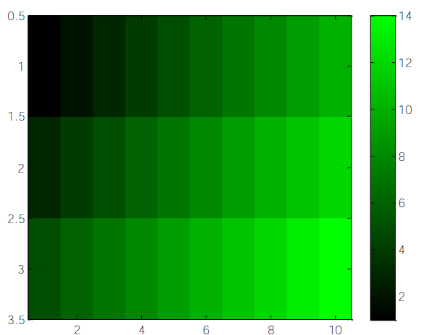
- 请阅读txt文件“ Lab4_BBC_learning_English.txt”，并绘制如下图。 （提示：在这里，你可能需要使用文本分析工具箱）
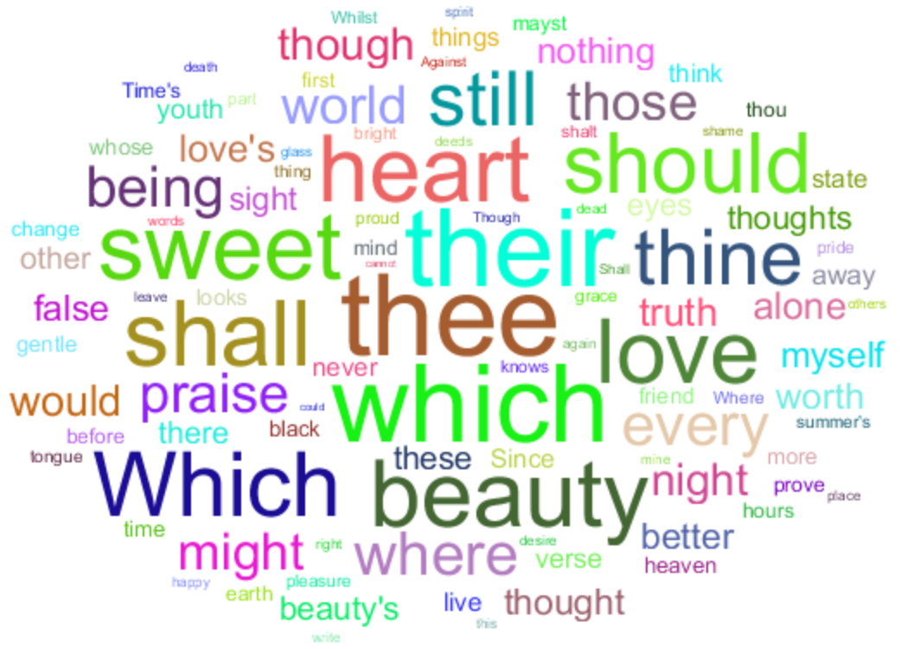
- 采用两种不同方法绘制$z=4xe^{-x^{2}-y^{2}}$,在$x, y ∈[-3, 3]$的三维透视网格曲面，如下图所示。

如果需要提交实验练习，请将每道题答案截图和文字分析提交至学习通课程对应的单元里，如有代码应独立于截图文件，在每道题后作为附件上传。
问题和解答样例
样题：
试写出函数 “cal_roots.m” 并求解如下二次方程:
(a)$x^{2}+5x+6=0$,
(b)$x^{2}+4x+4=0$,
(c)$x^{2}+2x+5=0$,
(d) $2x+5=0 .$
参考答案：
对二次方程${ ax}^{2}+bx+c=0,$ 方程的解可分以下几种情况：
- a = 0时, 无解
- $a≠0,$ $∆=b^{2}-4ac=0$, $x=-\frac{b}{2a}$.
- $a≠0,$ $∆=b^{2}-4ac≠0$, $x=\frac{-b±√∆}{2a}$
函数设计如下所示：
function cal_roots(a,b,c)
% cal_roots solves a quadratic function ax^2+bx+c=0
if a==0
error(’a = 0 -- Not a quadratic equation’);
% to check whether b^2-4*a*c==0
else if abs(b^2-4*a*c)<1e-10
x = -b/(2*a)
else
x1 = (-b+sqrt(b^2-4*a*c))/(2*a)
x2 = (-b-sqrt(b^2-4*a*c))/(2*a)
end
end
下面为调用函数的样例：
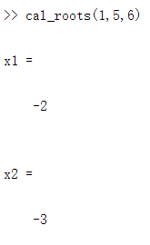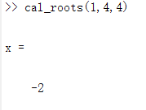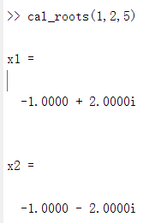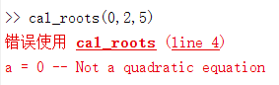
如果在做作业的过程中有新的发现和讨论的点，可以在作业里直接写出。有价值或必要的讨论可以适当加分。

